Navarra Suma talde parlamentarioari atxikiriko foru parlamentari Ángel Ansa Echegaray jaunak idatzizko galdera bat egin du (PES-00362), non honako informazio hau eskatzen baitio Nafarroako Gobernuari:

**Nafarroako Gobernuak dakienaren arabera,  
Nafarroako Gazteriaren Kontseiluan irregulartasunak edo ilegaltasunak gertatzen ari ote dira?**

**Baiezkoan, zeintzuk dira? Baiezkoan, nolako neurriak hartuko ditu  
Gobernuak haiek konpontzeko?**

**Zein dira gaur egun Nafarroako Gazteriaren  
Kontseilua osatzen duten gazte entitateak? Gazte entitateetatik zein dira Nafarroako  
Gazteriaren Kontseiluan parte hartzen dutenak  
nahiz eta horretarako baldintzak ez bete?**

Joan den abenduan Nafarroako Parlamentuko Osoko Bilkuran ahoz egindako galdera bati erantzunez adierazi genuenez, Kontu-hartze eta Kontabilitate Zuzendaritza Nagusiak desadostasunari buruz egindako ebazpen-txostenak hainbat hutsune nabarmendu zituen. Laburbilduz, hiru dira arazoak eta aspalditik datoz, 2020an ez baitzen funtsezko aldaketarik planteatu aurreko urteekin alderatuta:

* Erregelamendu bidezko garapenik ezak erregulazioko hutsune normatibo bat eragin du, eta behar den bermea falta duten funtzionamenduko praktikak ekarri ditu. Nafarroako Gazteriaren Kontseilua egoera berezian dago, zeren eta zuzenbide publikoko erakunde gisa duen kalifikazio juridikoa ez baitator bat bere osaerarekin eta funtzionamenduarekin, eta, beraz, egoera hori erregularizatu egin behar da; izan ere, gaur egun NGK-k erakunde publiko gisa duen konfigurazioak esan nahi du haren jarduera guztia administrazio-izaerakoa dela eta, beraz, Administrazio Zuzenbidearen mende egon behar duela (administrazio-prozedurak, kontratazio publikoa, langileen araubidea, aurrekontuak).
* Zalantzak sortzen ditu langileen estatutuz kanpoko hitzarmenari eta ordainsariei buruz, ez baitute lege-euskarririk, Administrazioko langileenekin bat ez datozelako, eta presidenteak, kargu hautetsiak, ordainsaria duelako eta plantillan dagoelako; izan ere, erakunde publiko gisa kontratazioak Administrazioarentzat ezarritakora egokitu beharko lirateke.
* Proposatutako beste alderdietako bat gastu publikoaren kudeaketa, oro har, eta dirulaguntza publikoen kudeaketa, bereziki, inspiratu behar duten printzipioak betetzea da. Izan ere, ez dira NGKren existentzia soila eta horri lotutako gastuak diruz lagundu nahi dena, helburu hori eraginkortasunaren eta efizientziaren aurkakoa izanen litzatekeelako, baizik eta bere helburuak betetzea ahalbidetzen duten gastuak. Hori dela eta, dirulaguntza arautzen duten oinarriek bete beharreko helburua eta egin beharreko jarduerak finkatu behar dira.

Kontu-hartzailetza Nagusiaren ondorioa da Nafarroako Gazteriaren Institutuak eta Nafarroako Gazteriaren Kontseiluak hausnarketa-prozesu bat hasi behar dutela antolaketa-esparru juridiko egokiari buruz, legearen barruan eta eraginkortasun- eta efizientzia-printzipioen arabera, beren helburuak betetzeko eta, ahalik eta lasterren, Nafarroako Gazteriaren Kontseilua bere linbo juridikotik atera dadin; izan ere, egoera horren arrazoia dira erregelamendurik ez duela eta horrek, praktikan, sortu dituen inkoherentziak eta egoerak. Zehazki, argi eta garbi zehaztu beharko da NGK-k helburu publikoak eta funtzio publikoak dituen eta zuzenbide publikoaren mende dagoen administrazio instituzional berezia izan behar duen, edo, aitzitik, oinarri pribatuko korporazio pribatu gisa eratzearen aldeko hautua egiten den, zeinari zuzenbide publikoko arauek erregulatutako helburu eta funtzio publiko jakin batzuk esleitu ahal baitzaizkio.

Behar bezala erregulatu bitarteko egoera iragankorrean, hautemandako akatsak konpondu beharko dira, dirulaguntzaren espedientea Dirulaguntzei buruzko Foru Legearen araberakoa izan dadin.

Parlamentuan azaltzeko aukera izan nuenez, Nafarroako Gobernua hasia da jada ildo horretan ibilbide-orri bat ezartzen. Lehenik eta behin, lege-hutsunerik utziko ez duen araudi berri, argi eta labur baten beharrari aurre egin behar zaio. Horretarako, dekretua aldatzeko prozedurari ekin diogu, Lehendakaritzako, Berdintasuneko, Funtzio Publikoko eta Barneko kontseilariaren abenduaren 16ko 147/2020 Foru Aginduaren bidez. Agindu horrek Nafarroako Foru Komunitateko Gazteriaren Kontseilua sortzen duen apirilaren 18ko 110/1986 Foru Dekretuaren aldaketa egiteko prozedura hasi zuen.

Behar bezala erregulatu bitarteko egoera iragankorrean, hautemandako akatsak konpontzen joan da, dirulaguntzaren espedientea dirulaguntza jaso ahalko duten gastuen legezkotasunaren araberakoa izan dadin. Gauzatutako konpromisoen artean, 2020an kendu egin da Batzorde Iraunkorreko presidentearen ordainsaria, karguak betetzea borondatezkoa baita. Gainera, 2020rako dirulaguntza izendunaren erregulazio-oinarriek kontu-hartzailetzaren txostenaren planteamenduaren zati handi bat jasotzen dute —txosten horren bidez, Nafarroako Gazteriaren Kontseiluaren urteko aurrekontua ezartzen da, bete beharreko helburuetan eta egin beharreko jardueretan oinarrituta—, halako moduz non Dirulaguntzei buruzko Foru Legearen araberakoa izanen baita, eta funts publikoekin ordaindutako gastuaren efizientzia, eraginkortasuna eta ekonomia aztertu ahal izanen baitira, administrazioarekiko bikoiztasunak dakartzaten ekintzak finantzatzeari utzita.

Nafarroako Gazteriaren Kontseiluko kidea izateari buruzko guztia gaur egun, 110/1986 Foru Dekretuaren 5. artikuluan xedatutakoaren arabera araututa dago (300/1988 Foru Dekretuaren bidez aldatu zen). Honela dio artikulu horrek:

“Honako hauek izan ahalko dira Nafarroako Gazteriaren Kontseiluko kideak:

1. Gazte-elkarteen, gazte-kolektiboen eta gazteentzako zerbitzuak ematen dituzten entitateen erregistroan erroldatutako gazte-elkarteak eta -kolektiboak, baldin eta haien esparrua Foru Komunitatea bada, antolamendu berezkoa badute eta gutxienez 50 afiliatu badituzte.
2. Federazioak, gutxienez hiru gazte-elkarte edo gazte-kolektibok osatuak, berezko antolaketa eta ezarpena dutenak eta gutxienez 100 afiliatu dituztenak. Federazio bat Kontseiluan sartzeak berekin dakar bere kideak bereizirik ezin sartzea Federazioan.
3. Gainerako elkarteetako gazte-atalak, baldin eta honako baldintza hauek betetzen badituzte:

a) Estatutuetan autonomia funtzionala eta berezko gobernua aitortuta izatea, berariaz gazteei dagozkien gaietan.

b) Gazte Ataleko bazkide edo afiliatuak borondatez eta berariazko afiliazio-egintzaren bidez izatea bazkideak edo afiliatuak.

c) Gutxienez 1. apartatuan zehaztutako ezarpena eta bazkideen edo afiliatuen kopurua izatea.

4. Gazteei zerbitzuak ematen dizkieten erakundeak, gazteei zerbitzuak emateko berariazko helburuarekin eratuak, eta bazkide edo afiliatu kopurua edozein dela ere, urtean gutxienez 500 gazteri zerbitzuak ematen dizkietenak.

5. 2.000 biztanletik gorako udalerrietan eratutako Gazteriaren Tokiko Kontseiluak edo 3 udalerri edo gehiago biltzen dituzten Eskualdeko Kontseiluak, Kontseiluak eta udalek edo kontzejuek aitortuta badaude”.

Nafarroako Gazteriaren Institutuko zuzendari kudeatzaileak, entitateetako baten babes-eskaeraren aurrean, Nafarroako Gazteriaren Kontseiluko Batzorde Iraunkorrari idazkia igorri zion, Batzar Nagusian beharrezko argibideak erregularizatu, eguneratu eta, ahalik eta lasterren, eman zitzan, gaur egun Nafarroako Gazteriaren Kontseiluko kide diren entitateei dagokienez, 110/1986 Foru Dekretuaren 5. artikuluan xedatutakoaren arabera (300/1988 Foru Dekretuaren bidez aldatua). Horretarako, Nafarroako Gazteriako Entitateen Erroldan jasota dauden elkartekideen kopuruari eta entitate motari buruz agertzen diren datuak bidali beharko dira. Datu horiek ohiko batzar bakoitzean kide diren entitateen altak eta bajak eguneratzeko balio behar dute.

Jarraian, Nafarroako Gazteriaren Kontseiluak XXXIII. Ohiko Batzarra egiteko bidalitako entitateen errolda ematen dugu:

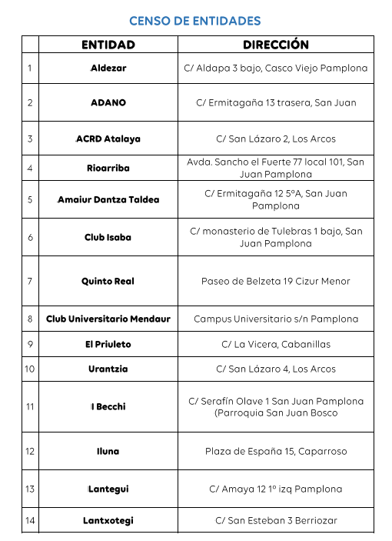

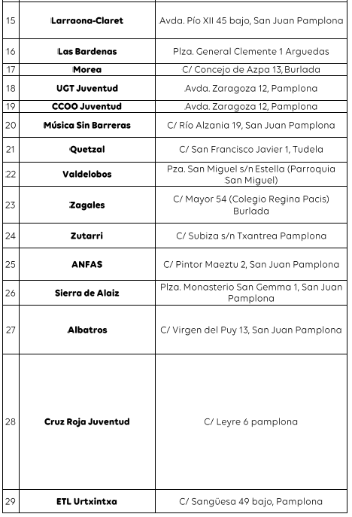

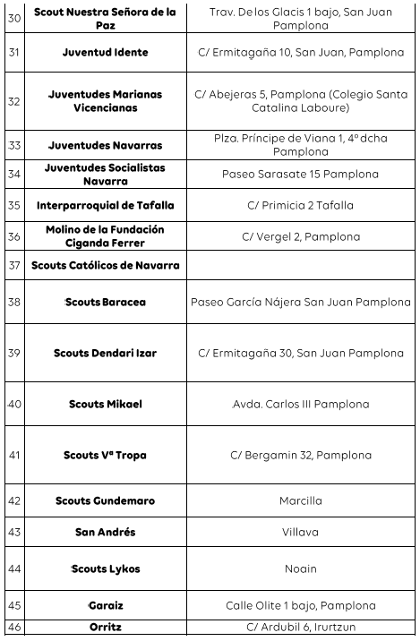

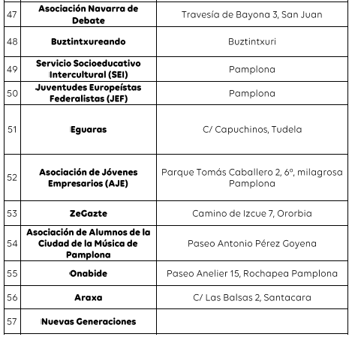

Hori guztia jakinarazten dizut, Nafarroako Parlamentuko Erregelamenduaren 194. artikulua betez.

Iruñean, 2021eko urtarrilaren 20an

Lehendakaritzako, Berdintasuneko eta Funtzio Publikoko kontseilaria: Javier Remírez Apesteguía